|  |  |  |
| --- | --- | --- |
| Datum: | **SPŠ CHOMUTOV** | Třída:  **A4** |
| Číslo úlohy: | **STABILIZÁTOR** | Příjmení:  **LEDVINKOVÁ** |

**Zadání:**

Změřte chování stabilizátoru.

Dále s využitím elektronické zátěže změřte zatěžovací charakteristiky stabilizátoru napětí 7805. Stabilizátor zatěžujte maximálně proudem 1 A. Určete vnitřní odpor zdroje a napětí ideálního zdroje.

**Schéma:**

1. Ruční měření
2. Zatěžovací charakteristika

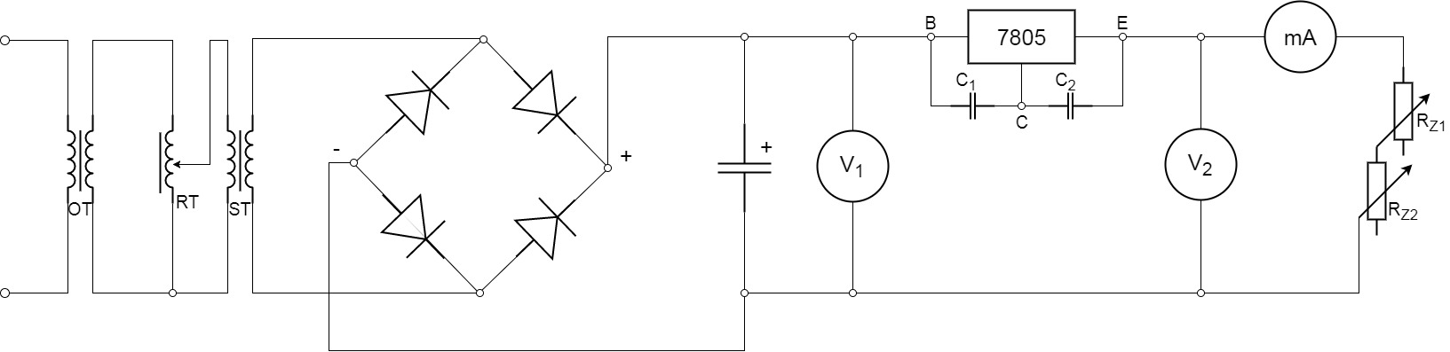

1. 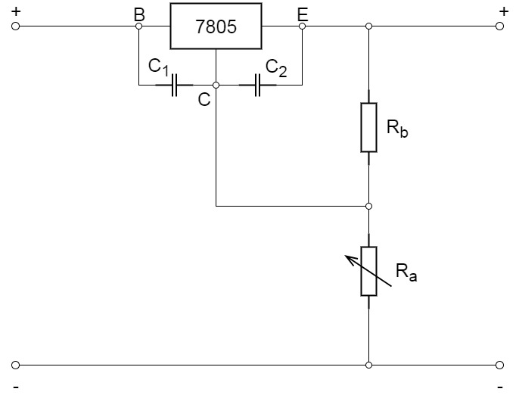Aplikace integrovaného stabilizátoru
2. 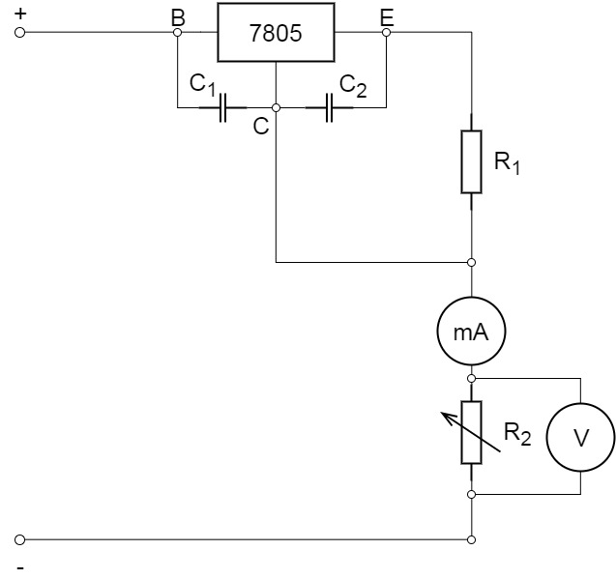Zdroj konstantního proudu
3. VEE – měření s elektronickou zátěží

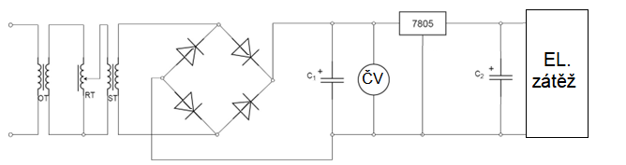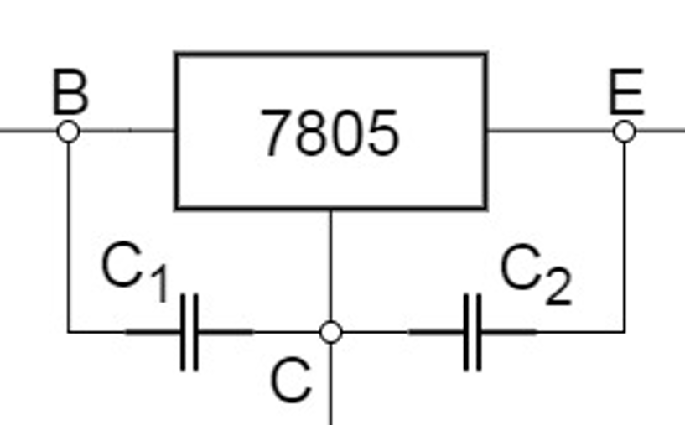

**Tabulka použitých přístrojů:**

1. Ruční měření

|  |  |  |  |
| --- | --- | --- | --- |
| Název zařízení | Označení | Údaje | Evidenční číslo |
| SS zdroj | U1 | EA-STP2000B-3A | LE 5116 |
| síťový transformátor | ST | 220V/2x6V | - |
| diodový můstek | - | - | - |
| voltmetr | V1 | 600V=1%polohasystem měřeníC:\Users\smeta\AppData\Local\Microsoft\Windows\INetCache\Content.Word\třída přesnosti 0,5.jpgC:\Users\smeta\AppData\Local\Microsoft\Windows\INetCache\Content.Word\třída ochrany 2.jpg | LE2 2161/10 |
| voltmetr | V2 | 600V=1%polohasystem měřeníC:\Users\smeta\AppData\Local\Microsoft\Windows\INetCache\Content.Word\třída přesnosti 0,5.jpgC:\Users\smeta\AppData\Local\Microsoft\Windows\INetCache\Content.Word\třída ochrany 2.jpg | LE2 410/5 |
| ampérmetr | mA | 6ApolohaC:\Users\smeta\AppData\Local\Microsoft\Windows\INetCache\Content.Word\system měření.jpgtřída přesnosti 0,5třída ochrany 2 | LE2 1944/11 |
| kondenzátor | C | 4G7 / 50V | - |
| stabilizátor | - | MA 7805 | - |
| reostat | Rz1 | 18A/100Ω | LE 5083 |
| reostat | Rz2 | 4A/16 Ω | LE 420 |
| odporová dekáda | R1/ Rb | 11MΩ | LE2 5055 |
| odporová dekáda | R2/ Ra | 11MΩ | LE2 5056 |

1. VEE – měření s elektronickou zátěží

|  |  |  |  |
| --- | --- | --- | --- |
| Název zařízení | Označení | Údaje | Evidenční číslo |
| multimetr | ČV | HP 34401A | LE 94 |
| elektronická zátěž | El. zátěž | LD 400P | - |
| diodový můstek | - | - | - |
| snižovací transformátor | ST | 220V/2x6V | - |
| oddělovací transformátor | OT | OT230.021 | LE 5123 |
| autotransformátor | RT | 0-250 V | LE4 1530 |
| kondenzátor | C1, C2 | 4,7 mF 50 V, 2 mikroF 160 V | - |
| stabilizátor | - | MA 7805 | - |

**Teorie:**

Základní vlastností elektronické zátěže je možnost měnit svůj vnitřní odpor podle zvolených kritérií a nastaveného režimu. Používá se při testování a vývoji spojitých i spínaných napájecích zdrojů, pro testování napěťových, proudových a tepelných ochran, testování akumulátorů, testování solárních panelů.

**Postup:**

1. Ruční měření
2. Zatěžovací charakteristika

* Zjistíme si v katalogu mezní hodnoty:
* U2výs = 5 V
* Ivýs = 1 A
* Zapojíme dle schéma
* Pomalu snižujeme zátěž pomocí potenciometrů
* Provedeme ještě jedno měření, kde záměrně nedodržíme podmínku, abychom viděli, že bez ní neplní stabilizátor svou správnou funkci
* Tabulárně a graficky zpracujeme

1. Aplikace integrovaného stabilizátoru

* Upravíme zapojení, tím můžeme na výstupu dosáhnout vyššího napětí, než je dáno konstrukcí
* Pomocí vzorce si dopočteme odpor Ra >> Rb si zvolíme (150Ω) a výstupní napětí, kterého chceme dosáhnout nyní je 8 V
* U0 si nadále vypočítáme a porovnáme s katalogovou hodnotou
* Na vstupu nyní nesmí být napětí menší než 11 V pro správný chod stabilizátoru.
* Tabulárně a graficky zpracujeme.

1. Zdroj konstantní proudu

* Přepojíme schéma
* Dle vzorců si vypočteme hodnotu odporu R1 pro I2 = 50 mA (Odpor R2 nabývá hodnot 0-200 Ω)
$R_{1}=\frac{U_{jm}}{I_{2}}$

* Určíme potřebnou velikost vstupního napětí
$U_{vst}≥U_{jm}+R_{2MAX}×I_{2}+3V$

* Tabulárně a graficky zpracujeme.

1. VEE – měření s elektronickou zátěží

* Zapojíme obvod se stabilizátorem napětí
* V programu nakonfigurujeme elektronickou zátěž
* Na elektronické zátěži budeme postupně nastavovat proud a odečítat napětí
* Naměřené hodnoty zobrazíme v grafu
* Vypočítáme vnitřní odpor a napětí ideálního zdroje

**Tabulka naměřených hodnot:**

1. Ruční měření

|  |  |  |  |  |  |
| --- | --- | --- | --- | --- | --- |
| Splněná podmínka | | | Nesplněná podmínka | | |
| I0[A] | U1[V] | U2[V] | I2[A] | U1[V] | U2[V] |
| 0 | 13 | 5,2 | 0 | 10,2 | 5 |
| 0,10 | 11,8 | 5,1 | 0,10 | 9 | 5 |
| 0,20 | 11,1 | 5 | 0,20 | 8,4 | 5 |
| 0,30 | 10,8 | 5 | 0,30 | 8 | 5 |
| 0,40 | 10,4 | 5 | 0,40 | 7,6 | 5 |
| 0,50 | 10,2 | 5 | 0,50 | 7,4 | 5 |
| 0,60 | 10 | 5 | 0,60 | 7,2 | 4,9 |
| 0,70 | 9,6 | 5 | 0,70 | 6,9 | 4,8 |
| 0,80 | 9,5 | 5 | 0,80 | 6,6 | 4,5 |
| 0,90 | 9,4 | 5 | 0,90 | 6,4 | 4,4 |
| 1,00 | 9,1 | 5 | 1,00 | 6,4 | 4,3 |

* 1. Zatěžovací charakteristika
  2. Aplikace integrovaného stabilizátoru

|  |  |  |
| --- | --- | --- |
| I0[A] | U1[V] | U2[V] |
| 0 | 16 | 8 |
| 0,10 | 15,2 | 8 |
| 0,20 | 14,7 | 8 |
| 0,30 | 14,2 | 8 |
| 0,40 | 14,0 | 8 |
| 0,50 | 13,6 | 8 |
| 0,60 | 13,2 | 8 |
| 0,70 | 12,8 | 8 |
| 0,80 | 12,5 | 8 |
| 0,90 | 12,2 | 8 |
| 1,00 | 12 | 8 |

* 1. Zdroj konstantního proudu

|  |  |
| --- | --- |
| I0[mA] | U2[V] |
| 50 | 0 |
| 50 | 1 |
| 50 | 2 |
| 50 | 3 |
| 50 | 4 |
| 50 | 5 |
| 50 | 6 |
| 50 | 7 |
| 50 | 8 |
| 50 | 9 |
| 50 | 10 |
| 48 | 11 |

**Použité vzorce:**

1. Ruční měření
2. Aplikace integrovaného stabilizátoru

* U2 = 8 V
* Ujm = 5 V
* Rb = 150 $Ω$

$$R_{a}=\frac{U_{2}-U_{jm}}{(\frac{U_{jm}}{R_{b}})}=\frac{8-5}{(\frac{5}{150})}=90 Ω$$

$$I_{0}=\frac{U_{2}-U_{jm}-\frac{U_{jm}}{R_{b}}×R_{a}}{R_{a}}=\frac{8,6-5-\frac{5}{150}×90}{90}=6,7 mA$$

1. Zdroj konstantního proudu

* Ujm = 5 V
* I2 = 0,05 A
* R2 = 200

1. VEE – měření s elektronickou zátěží

$$R_{i}=\frac{ΔU}{ΔI}$$

**Program:**

1. Konfigurace el. zátěže, režim konstantního proudu
2. Cyklus 0 až 1 po 0,1
3. Nastavení proudu na el. zátěži
4. Zpoždění na ustálení
5. Změření napětí před stabilizátorem
6. Změření napětí a proudu za zátěží
7. Po konci měření nastaví nulový proud na výstupu – nezatěžujeme stabilizátor
8. Zobrazení průběhů obou napětí v závislosti na proudu
9. Collector na hodnoty napětí
10. Collector na hodnoty proudu
11. Určení maximálního napětí
12. Výpočet vnitřního odporu $R_{i}=\frac{ΔU}{ΔI}$
13. Převedení hodnot na text
14. Vypsání hodnot

**Otázky:**

1. režimy elektronické zátěže

* CC – konstantní proud – tento režim použijeme pro naše zadání
* CV – konstantní napětí
* CP – konstantní výkon
* CR – konstantní odpor
* CG – konstantní vodivost

1. zatěžovací charakteristika zdroje napětí
$$U_{2}=f\left(I_{2}\right)$$

2. způsob stanovení vnitřního odporu z naměřené zatěžovací charakteristiky

$$R_{i}=\frac{ΔU_{2}}{ΔI_{2}}$$

* ideální vnitřní odpor zdroje napětí

$R_{i ideální}=0Ω$

1. parametr slew

* umožňuje nastavit elektronická zátěž
* týká se rychlosti změny nebo přechodu mezi dvěma úrovněmi zátěže
* u zátěží z řady LD je tento parametr kontrolovatelný a ovlivňuje rychlost, jak zátěž mění svou úroveň mezi dvěma přednastavenými úrovněmi

parametr slew rate

* určuje, jak rychle se úroveň zátěže mění mezi dvěmi přednastavenými úrovněmi
* zato změna úrovně může být provedena manuálně, vzdáleně nebo pomocí vestavěného generátoru přechodů
* udává se v různých jednotkách, jako jsou ampery za sekundu (A/s) / watty za sekundu (W/s)
* umožňuje uživateli kontrolovat, jak rychle se zátěž adaptuje na změny napětí nebo proudu
* v závislosti na konkrétním provozním režimu zátěže může být rychlost změny nastavena na různé úrovně, které jsou vhodné pro daný testovací scénář

1. chování zdroje při překročení proudu nastaveného proudovou pojistkou

* zdroj začne snižovat své napětí, aby proud nerostl

**Grafy:**

1. ruční měření
   1. 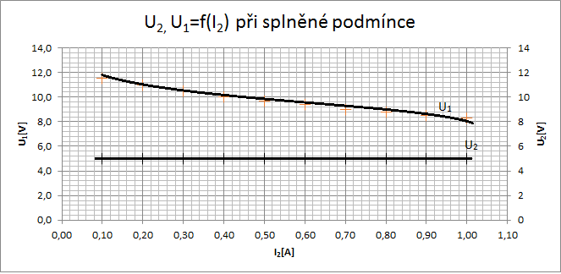zatěžovací charakteristika

měřítko:

U1: 1 dílek 2 V

U2: 1 dílek 2 V

I2: 1 dílek 0,10 A

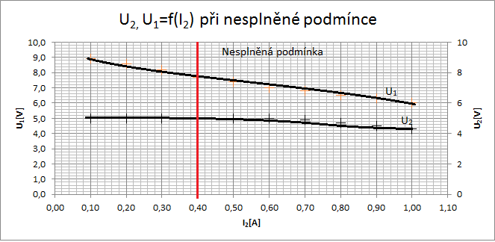

měřítko:

U1: 1 dílek 1 V

U2: 1 dílek 2 V

I2: 1 dílek 0,10 A

* 1. Aplikace integrovaného stabilizátoru

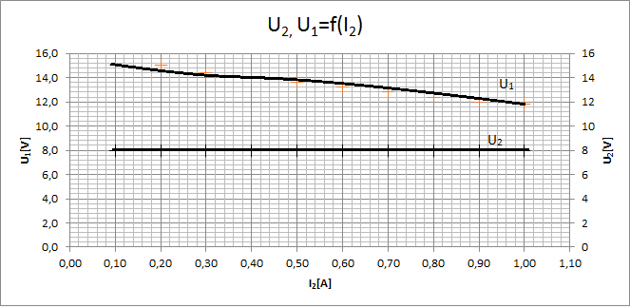

měřítko:

U1: 1 dílek 2 V

U2: 1 dílek 2 V

I2: 1 dílek $≅$ 0,10 A

1. 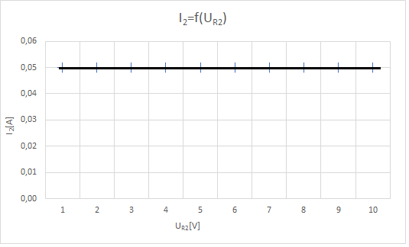Zdroj konstantního proudu

měřítko:

UR2: 1 dílek 1 V

I2: 1 dílek 0,01 A

1. Obsah obrázku text, snímek obrazovky, diagram, řada/pruh

   Popis byl vytvořen automatickyVEE – měření s elektronickou zátěží

měřítko:

U1,2: 1 dílek 2 V

I2: 1 dílek $≅$ 0,2 A

**Závěr:**

Zjistili jsme, že stabilizátor napětí je velmi tvrdý zdroj, jeho vnitřní odpor je 50 mΩ. Napětí ideálního zdroje napětí, kterým bychom při výpočtu mohli stabilizátor nahradit je 5 V.

Očekávali jsme, že stabilizované napětí bude téměř konstantní a vstupní napětí bude se vzrůstajícím proudem klesat, což se měřením potvrdilo.

Zadání jsme splnili.